附件1
打造信義鄉濁水線MATAMASAZ布農文化
探索基地休閒文化產業發展委託專業服務
課程設計(預定)

- 112年生態導覽培力課程預定表
工作項目 | 課程內容 | 預定日期 | 預定時數 | 師資
在地部落導覽生態解說員培力訓練課程  (共24小時) | - 布農文化與生態  - 布農族文化特色與故事解說  - 布農文化特色與文創商品DIY與開發(一村一特色) | 06月30日 | 8小時 | 全得富  丹大協會  理事長
在地部落導覽生態解說員培力訓練課程  (共24小時) | 1.認識山林植物與採集  2.遊程規劃與認識部落資源  3.解說技巧與練習 | 07月01日 | 8小時 | 黃淑娥  中興大學景觀遊憩系  助理教授
在地部落導覽生態解說員培力訓練課程  (共24小時) | - 認識布農族飲食文化  - 食材應用與創新設計(料理比賽) | 07月07日 | 8小時 | 張大婷  果實計畫  食物設計師
生態導覽專業知能培力課程(共88小時) | - 生態解說員相關培力課程(初階)  1.產業資源研習：  配合景點介紹部落產業  2.導覽能力訓練：  地方產業觀光資源與導覽解說  3.專業知識研習：  導覽接待禮儀與技巧  4.導覽知識研習：  生態產業導覽與一般導覽差異性 | 07月20日  至  07月21日 | 16小時 | 李嘉馨  靜宜大學  兼任講師
生態導覽專業知能培力課程(共88小時) | - 生態解說員相關培力課程(進階)  1.部落文化觀光資源應用  2.疫情過後觀光旅遊策略  3.解說技巧及運用  4.推介技巧與行銷實務  5.遊程設計工作坊  6、生態導覽解說實務 | 08月18日至  08月19日 | 16小時 | 黃淑娥  助理教授  李嘉馨  兼任講師
生態導覽專業知能培力課程(共88小時) | 山域嚮導訓練暨資格檢定課程  (協力單位:台中縣登山會)  (學科)  - 山域嚮導檢定授證辦法  - 登山道德與倫理  - 山難案例事因探究  - 山區緊急應變(現場狀況處理)  - 保險停看聽  - 山野活動技能  - 山區緊急應變(緊急避難)  - 山野裝備器材使用與保養  - 台灣山岳地形與觀光資源  - 由法院判例看登山活動的法律責任  - 戶外風險管理  - 國家公園與登山者的互動  - 通訊及訊息通報  - 嚮導責任事故案例分析  - 登山體能訓練與調息吐納  - 嚮導的職責1(計畫/行政)  - 無痕山林與低碳登山  - 認識安全衛生  - 認識兩性平等  - 認識消費者保護法令  - 嚮導的職責2(隊伍管理)  (術科)  - 基本救命術  - 基礎繩結與確保演練  - 繩結應用與隨堂訓練  - 緊急生火與用火管理  - 地圖判讀與定向定位  APP Oruxmap GPS實務應用 | 共7天課程  暫定日期:  07/08-07/09  07/22-07/23  08/12-08/13  08/25(BSL) | 56小時 | 詳見附件
國民領團人員課程 | - 國民領團人員課程  - 台灣觀光資源概論與史地  包含台灣歷史、台灣地理、台灣國家公園與風景特定區、六都、11縣、3市  - 領團人員實務:  旅行業法規、國內旅遊合約書、導覽解說技巧、國內航空票務暨國內機場業務、領團人員職業流程與守則、旅遊安全及緊急事件處理原則、急救常識、旅客心理與糾紛抱怨處理。  (提供學員上課考古題專書) | 10月上課  (今年可證照時間為12/16於台中市嶺東科大舉辦) | 8小時 | 黃淑娥  助理教授
原鄉特色經濟作物推廣(輔導紅藜種植與施肥指導) | - 盤整適合種植紅藜之區域  (示範區一處)  2.補助紅藜種子  3.種植技術指導  4.紅藜便當創作競賽 | 8/11  8/15  10/12 | 16小時 | 林煜恒研究員
註:實際上課時間安排將可能依講師及學員等進行調整

附件資料:
⼭域嚮導訓練暨資格檢定課程計畫表(預定)
⼀、依據：本案課程計畫係依據教育部體育署公告之登⼭嚮導訓練科⽬表所擬定。
二、場次及類別：112-M000 / 新訓 / 登⼭嚮導 /
報價單號: 20230518002
日期 | 時間 | 開課類別 | 課程名稱 | 授課時 數 | 授課講師/教練
2023/7/8 | 08:00-10:00 | 一、山域環境知識 | 「登山、人文與環境的 互動及無痕山林簡介 | 2 | 郭彥仁(郭熊)
2023/7/8 | 10:00-12:00 | 一、山域環境知識 | 「山區動植物與保育」 | 2 | 郭彥仁(郭熊)
2023/7/8 | 13:00-16:00 | 二、計畫/行政/隊伍管理 | 山域嚮導的法律責任 | 3 | 洪振豪
2023/7/8 | 16:00-19:00 | 三、登山核心知能 | 戶外裝備介紹與打包技 巧 | 3 | 王守平
2023/7/8 | 19:30-20:30 | 五、緊急應變、急救與領導統 御 | 無線電與衛星電話的使 用 | 1 | 王守平
2023/7/9 | 08:00-10:00 | 六、登山嚮導建議科目 | 山難防治與通報 | 2 | 林瑞安
2023/7/9 | 10:00-12:00 | 二、計畫/行政/隊伍管理 | 戶外活動風險管理 | 2 | 林瑞安
2023/7/9 | 13:00-15:00 | 六、登山嚮導建議科目 | 登山裝備簡易修復 | 2 | 高雅鈴
2023/7/9 | 15:00-1700 | 二、計畫/行政/隊伍管理 | 登山相關法規與保險 | 2 | 潘忠鵬
2023/7/9 | 17:30-19:30 | 一、山域環境知識 | 台灣地區山域地質與地 形簡介 | 2 | 陳文祥
2023/7/22 | 08:00-12:00 | 五、緊急應變、急救與領導統 御 | 野外急救與包紮 | 4 | 謝文泰
2023/7/22 | 13:00-16:00 | 三、登山核心知能 | 手機APP導航(Android / iOS) | 3 | 潘忠鵬/周眉伶
2023/7/22 | 16:00-18:00 | 三、登山核心知能 | 登山伙食準備 | 2 | 王守平
2023/7/22 | 18:30-19:30 | 三、登山核心知能 | 基本技術裝備介紹 | 2 | 陳清郎
2023/7/23 | 09:00-12:00 | 一、山域環境知識 | 天氣與氣象預報 | 3 | 林文龍
2023/7/23 | 13:00-15:00 | 二、計畫/行政/隊伍管理 | 山域嚮導的素質 | 2 | 薛柏林
2023/7/23 | 15:00-18:00 | 三、登山核心知能 | 地圖指北針判讀與導航 | 3 | 潘忠鵬
2023/8/12 | 08:00-12:00 | 四、繩索與確保系統 | 基本繩結 (十二種繩結 與簡易吊帶) | 4 | 陳世榮
2023/8/12 | 13:00-17:00 | 五、緊急應變、急救與領導統 御 | 野外維生 | 4 | 黃正賢
2023/8/13 | 08:00-10:00 | 四、繩索與確保系統 | 固定點架設 | 2 | 黃正賢
2023/8/13 | 10:00-12:00 | 五、緊急應變、急救與領導統 御 | 簡易傷患拖吊與搬運 | 2 | 黃正賢
2023/8/13 | 13:00-17:00 | 四、繩索與確保系統 | 基本繩索技術(垂降、確 保、困難地形通過) | 4 | 李榮昌
2023/8/19 | 08:00-17:00 | BLS基本救命術 | BLS訓練及考試 | 8 | 紅十字會
 |  |  | 總時數 | 64

- 師資介紹
李嘉馨 Li, chia-shing 簡歷
主要學歷
畢/肄 業 學 校 | 國 別 | 主 修 學 門 系 所 | 學 位 | 起 迄 年 月
國立臺灣師範大學 | 中華民國 | 公民教育與活動領導學系 | 博士  候選人 | 2010/09 至2017/07(肄業)
國立臺灣大學 | 中華民國 | 森林學研究所 | 碩士 | 1998/09 至 2000/06
私立中國文化大學 | 中華民國 | 森林學系 | 學士 | 1993/09 至 1997/06
現職及與專長相關之經歷
服 務 機 關 | 服 務 部 門／系 所 | 職 稱 | 起迄年月
羽林生態股份有限公司 |  | 特聘研究員 | 2017/09 迄今
靜宜大學 | 觀光事業學系 | 兼任講師 | 2020/09 迄今
曾任
國立臺灣師範大學公領系 | 緬麗伊甸園國際志工隊 | 副領隊 | 2013/01 至 2017/08
中華民國永續生態旅遊協會 | 秘書處 | 秘書長 | 2005/01 至 2011/05
中華民國永續生態旅遊協會 | 秘書處 | 副秘書長 | 2001/09 至 2004/12
專長：森林生態、自然解說、生態旅遊遊程規劃、生態旅遊地勘選、社區生態旅遊輔導、解說帶隊技巧、活動領導
經歷
台灣觀光領團人員發展協會 | 生態旅遊講師 |  | 2007/01 至 2010/12
林務局 | 無痕山林執行委員會委員 |  | 2007/07 至 2010/12
國立花蓮教育大學 | 東台灣生態旅遊增能學程課程委員 |  | 2008/02 至 2008/12
中國老人教育協會附設老人社會大學 | 第33、34屆指導老師 |  | 2006/08 至 2009/06

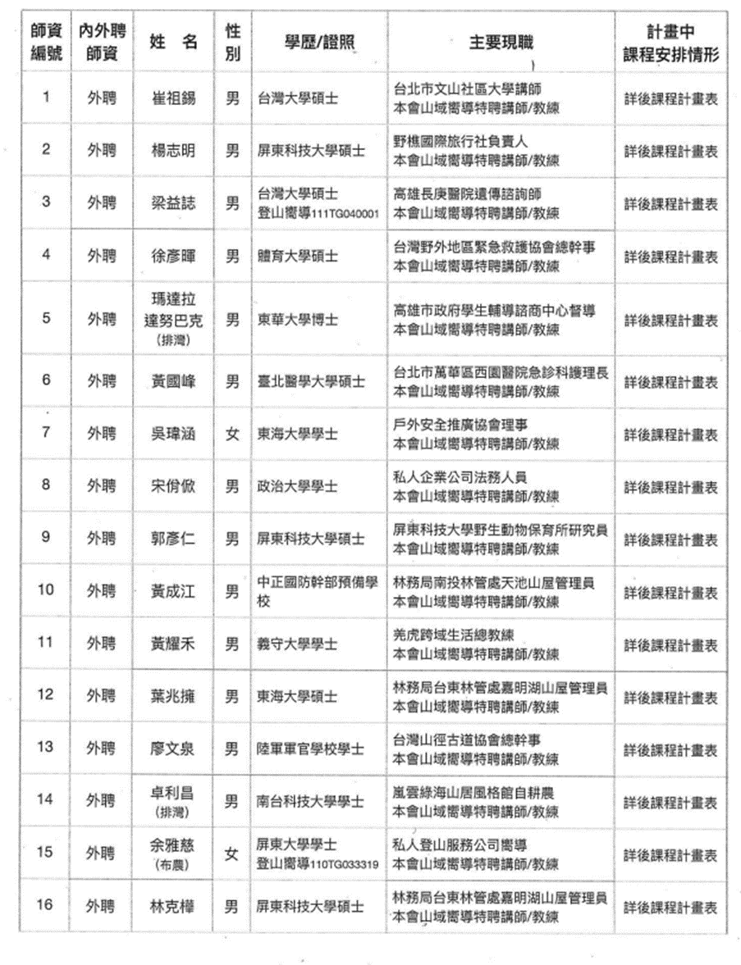
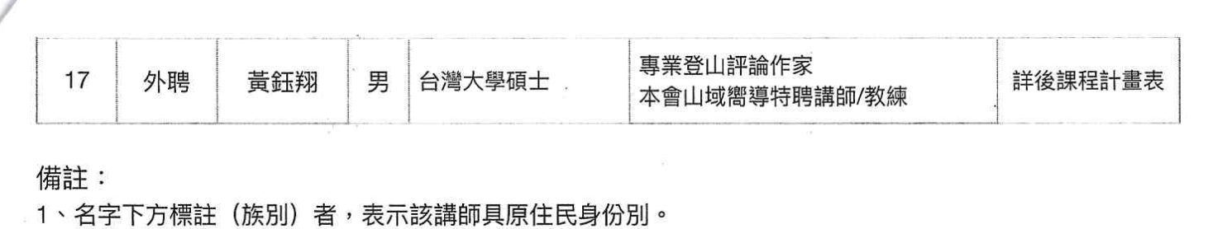

- 課程規劃(暫定): 原鄉特色經濟作物推廣
執行內容: 輔導紅藜種植與施肥指導

1.盤整適合種植紅藜之區域(示範區一處)
2.補助紅藜種子
3.種植技術指導
4.紅藜便當創作競賽

- 師資聘請:

林煜恒研究員


所屬單位:

學歷：
國立中興大學園藝學系學士
國立臺灣大學園藝學系碩士

專長：
原鄉作物生產技術、蔬菜抗病生理、有機蔬菜栽培、茄果類蔬菜育種

- 課程規劃(暫定) 共16小時 :
日期 | 課程規劃 | 時數 | 備註
8月11日(星期一)  09:30-16:00 | 紅藜種植技術指導  盤整適合種植紅藜之區域(示範區一處) | 6 | 室內課程
8月15日(星期二)  09:00-12:00 | 紅藜料理課程比賽  主題:以帶有原鄉特色之便當為比賽創作主題 | 4 | 併2天1夜示範遊程規劃進行(預計9月初辦理)。
10月12日(星期四)  09:30:00-16:00 | 整地與種植等技術課程 | 6 | 戶外課程

備註
1:紅藜最佳播種季節 : 10月份-3月份 成長期:100天後可採收
環境:排水性要好(最怕淹水)
備註2：紅藜便當創作比賽(暫定)
2.料理比賽報名資格
- 以部落餐廳及當地具備料理專長居民等為主。
- 報名方式：採人工報名及填寫線上報名表為主。
- 評審人員以當地菁英領袖、專業食物設計師為主。
- 參賽選手材料：便當必須有紅藜元素，除紅藜外之材料由參賽選手自行準備，含蔬菜水果、香料及調味料。
3.上課時間以配合學員及老師為主要考量下得進行調整。

